四川师范大学网上缴费平台操作说明
（学生版微信端）

1、关注四川师范大学计划财务处微信公众号
2、点击“服务大厅”上拉菜单中“网上缴费”。
3、输入学号和密码登录缴费界面。
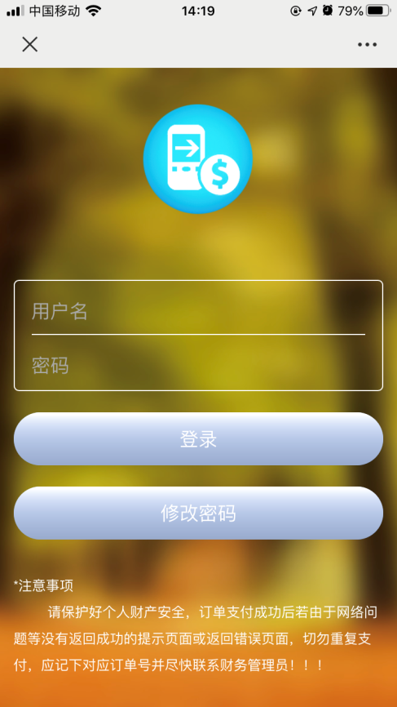

密码修改：首次登陆需修改初始密码，用户名和初始密码为学号（带字母的须大写），按要求修改密码（密码长度大于八位，大小写、数字、特殊字符含其中三个）
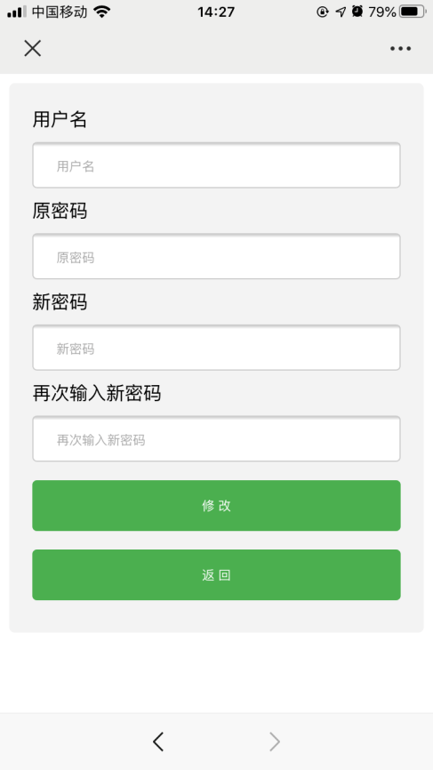

4、选中收费项目，点击支付进行缴费确认，确认无误后点击确定。
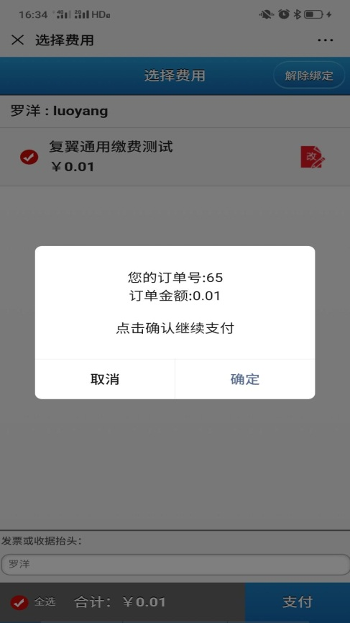
5、输入微信支付密码
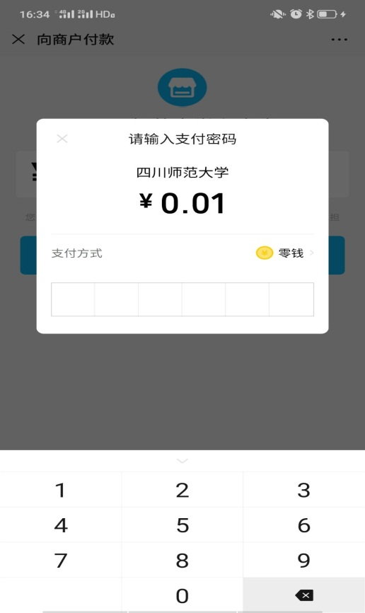

6、完成微信支付
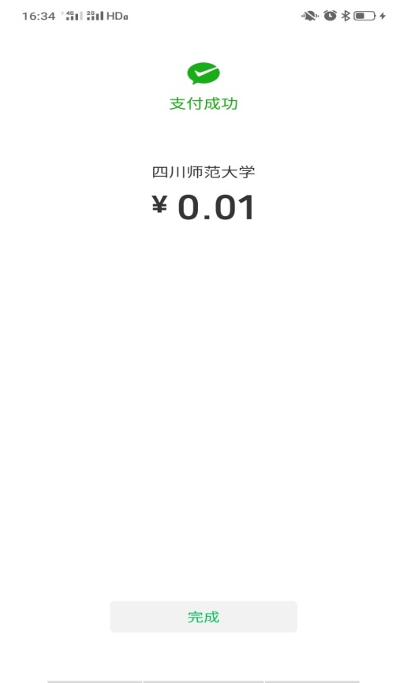

7、点击“完成”返回缴费成功界面
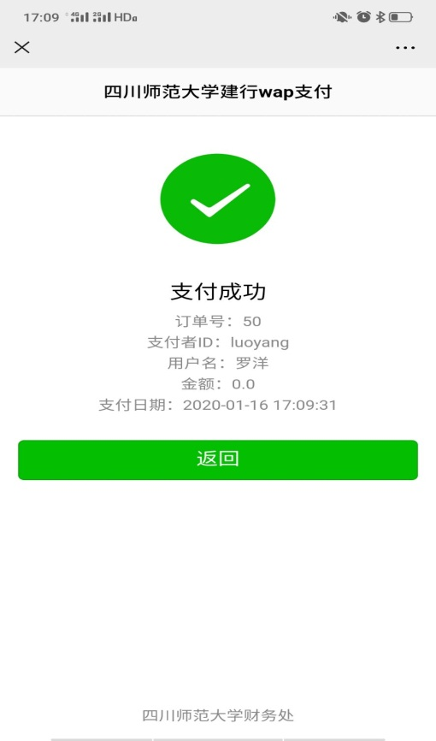

8、票据查询：在主页面点击“服务大厅”上拉菜单中“历史缴费”。
登陆后点击订单下“支付明细与电子票据”进行查询。备注：电子票据查询获取时间为缴费成功后的第二日。
